**МИНИСТЕРСТВО ЦИФРОВОГО РАЗВИТИЯ,**

**СВЯЗИ И МАССОВЫХ КОММУНИКАЦИЙ РОССИЙСКОЙ ФЕДЕРАЦИИ**

**ФЕДЕРАЛЬНОЕ ГОСУДАРСТВЕННОЕ БЮДЖЕТНОЕ ОБРАЗОВАТЕЛЬНОЕ УЧРЕЖДЕНИЕ ВЫСШЕГО ОБРАЗОВАНИЯ**

**«САНКТ-ПЕТЕРБУРГСКИЙ ГОСУДАРСТВЕННЫЙ УНИВЕРСИТЕТ ТЕЛЕКОММУНИКАЦИЙ ИМ. ПРОФ. М.А. БОНЧ-БРУЕВИЧА»**

**(СПбГУТ)**

18.11 2024 г**. №** _______

Факультет Инфокоммуникационных сетей и систем

Кафедра Защищенных систем связи

# Отчет по лабораторной работе №4

«Работа с классами»

**по дисциплине «Разработка защищённого программного обеспечения»**

Выполнил студент гр. ИКБ-31  
Вавилин Сергей Максимович

Принял ст.преп.

Цветков А.Ю.

**Цель лабораторной работы**

1. Освоить работу с классами в Java

**Используемое программное обеспечение**

1. JDK 1.5 и выше
2. Интегрированная среда разработки на Java

**Вариант задания**

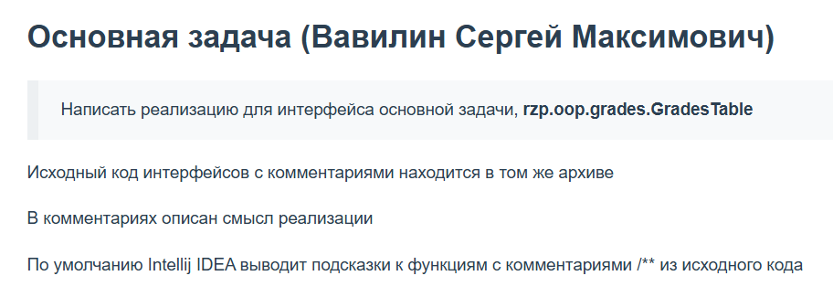

**Листинг программы**

*package rzp.oop.grades;*

*import java.util.HashMap;*

*import java.util.List;*

*import java.util.Map;*

*public class GradesTableImpl implements GradesTable {*

*public final Map<String, Map<String, Integer>> gradesTable = new HashMap<>();*

*@Override*

*public void init(List<String> students, List<String> labs) {*

*gradesTable.clear();*

*for (String student : students) {*

*Map<String, Integer> labsMap = new HashMap<>();*

*for (String lab : labs) {*

*labsMap.put(lab, 0);*

*}*

*gradesTable.put(student, labsMap);*

*}*

*}*

*@Override*

*public void setState(String student, String lab, int state) {*

*if (!gradesTable.containsKey(student)) {*

*throw new IllegalArgumentException("Студент " + student + " не найден");*

*}*

*Map<String, Integer> labs = gradesTable.get(student);*

*if (!labs.containsKey(lab)) {*

*throw new IllegalArgumentException("Лабораторная работа " + lab + " не найдена для студента " + student);*

*}*

*labs.put(lab, state);*

*}*

*@Override*

*public int getState(String student, String lab) {*

*if (!gradesTable.containsKey(student)) {*

*throw new IllegalArgumentException("Студент " + student + " не найден");*

*}*

*Map<String, Integer> labs = gradesTable.get(student);*

*if (!labs.containsKey(lab)) {*

*throw new IllegalArgumentException("Лабораторная работа " + lab + " не найдена для студента " + student);*

*}*

*return labs.get(lab);*

*}*

*@Override*

*public float calculateAverageByStudent(String student) {*

*if (!gradesTable.containsKey(student)) {*

*throw new IllegalArgumentException("Студент " + student + " не найден");*

*}*

*Map<String, Integer> labs = gradesTable.get(student);*

*return (float) labs.values().stream().mapToInt(Integer::intValue).average().orElse(0.0);*

*}*

*@Override*

*public void fillState(String student, List<String> labs, int state) {*

*if (!gradesTable.containsKey(student)) {*

*throw new IllegalArgumentException("Студент " + student + " не найден");*

*}*

*Map<String, Integer> studentLabs = gradesTable.get(student);*

*for (String lab : labs) {*

*if (studentLabs.containsKey(lab)) {*

*studentLabs.put(lab, state);*

*} else {*

*throw new IllegalArgumentException("Лабораторная работа " + lab + " не найдена для студента " + student);*

*}*

*}*

*}*

*}*

**Вывод**

Были изучены способы использования словарей в java с помощью библиотеки hashmap. Также были изучены способы взаимодействия интерфейса и его реализации, изучил ООП в java.

# Дополнительная задача

**Цель лабораторной работы**

1 Освоить работу с классами в Java

**Используемое программное обеспечение**

1 JDK 1.5 и выше

2 Интегрированная среда разработки на Java

**Вариант задания**

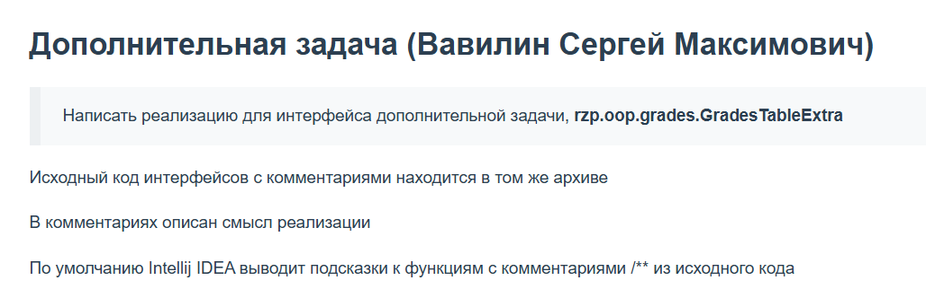

**Листинг программы**

*package rzp.oop.grades;*

*import java.util.ArrayList;*

*import java.util.List;*

*import java.util.Map;*

*public class GradesTableExtraImpl extends GradesTableImpl implements GradesTableExtra {*

*@Override*

*public float calculateAverage() {*

*if (gradesTable.isEmpty()) {*

*return 0;*

*}*

*float totalAverage = 0;*

*int studentCount = 0;*

*for (String student : gradesTable.keySet()) {*

*totalAverage += calculateAverageByStudent(student);*

*studentCount++;*

*}*

*return studentCount > 0 ? totalAverage / studentCount : 0;*

*}*

*@Override*

*public List<String> getExcellentStudents(int count, int minimum) {*

*List<String> excellentStudents = new ArrayList<>();*

*for (Map.Entry<String, Map<String, Integer>> entry : gradesTable.entrySet()) {*

*String student = entry.getKey();*

*Map<String, Integer> labs = entry.getValue();*

*long matchingLabs = labs.values().stream().filter(state -> state >= minimum).count();*

*if (matchingLabs >= count) {*

*excellentStudents.add(student);*

*}*

*}*

*return excellentStudents;*

*}*

*}*

**Вывод**

Были рассмотрены методы работы со словарями в Java с использованием библиотеки HashMap. Также изучены принципы взаимодействия интерфейса с его реализациями и основы объектно-ориентированного программирования в Java.